**Дом, в котором жил Шадрин Иван Леонтьевич,**

**командир эскадрона партизанской армии Тасеевской республики**

Деревянный одноэтажный дом, прямоугольный в плане. Крыша четырехскатная, кровля из шифера. Окна обрамлены резными наличниками. На доме укреплена мемориальная доска из светло-розового мрамора с текстом: «Здесь жил Шадрин Иван Леонтьевич, командир эскадрона партизанской армии, председатель Денисовской коммуны»

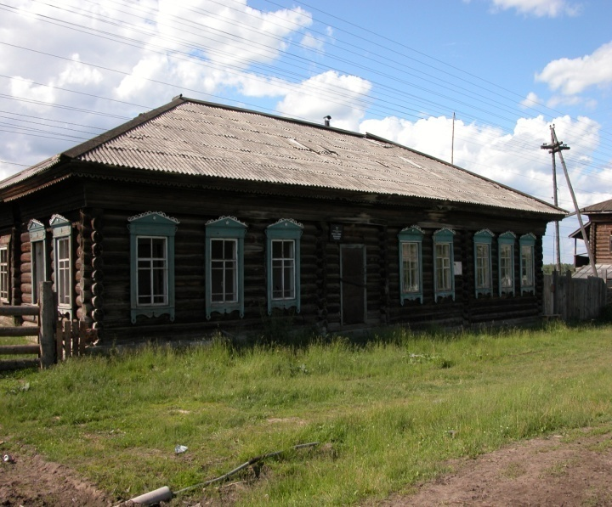

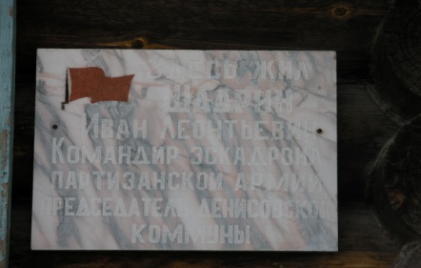

Шадрин Иван Леонтьевич (1892 – 1932) родился в Д Денисово Рождественской волости (ныне Дзержинский район) Канского уезда Енисейской губернии в крестьянской семье. Еще в юные годы он сблизился с ссыльными большевиками. В 1914 – 1917 гг. Шадрин – на фронтах первой мировой войны. Георгиевский кавалер. В дни Октябрьской революции Иван леонтьевич Шадрин встал на сторону большевиков. В начале 1918 года вернулся на родину в Денисово. В начале гражданской войны И.Л. Шадрин – один из активных организаторов антиколчаковской борьбы местных крестьян, участвовал в организации партизанского отряда. Поддерживал тесную связь с будущими руководителями Тасеевской партизанской республики – Василием Григорьевичем Яковенко, Ефимом Константиновичем Рудаковым, Николаем Мартемьяновичем Будой, Федором Александровичем Астафьевым. В январе 1919 года он был избран партизанами д. Денисово командиром сформированного эскадрона. В августе 1919 года на Армейском съезде Тасеевской республики И.Л. Шадрин избирается членом Совета народного хозяйства Северо-Канского фронта. Участвовал во все крупнейших боях партизан с белогвардейцами. С 1920 по 1922 гг. И.Л. Шадрин – в Красной Армии, участник боев под Тайшетом, Нижнеудинском, Иркутском, сражался в рядах 30-й дивизии с Врангелем и Махно. В 1922 г. И.Л. Шадрин стал членом ВКП(б) и был избран председателем Денисовской сельскохозяйственной коммуны и жил в доме по ул. Быстрова, 39. Необоснованно репрессирован в 1932 г. Посмертно реабилитирован 30 декабря 1960 г.

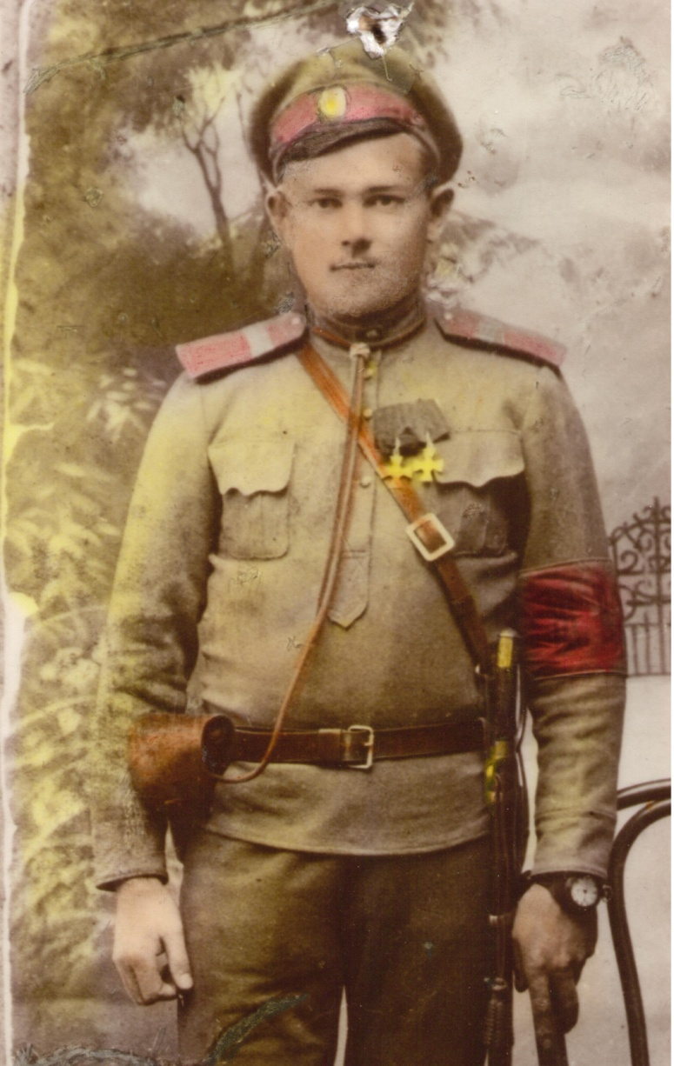

Шадрин Иван Леонтьевич